* 系統開發環境描述需求:

1. 硬體

電腦設備

作業系統：Windows 11

處理器（CPU）：Intel（R）Core（TM）i5-1035G1 CPU @ 1.00GHz

顯示卡：NVDIA GetForce MX130

記憶體（RAM）：12GB

硬碟：SSD-1TB

1. 軟體

作業系統：Windows 11

開發平台：Android studio 、Visual studio code

程式語言：Kotlin 、Java 、Python

雲端開發平台：Azure OpenAI Studio

資料庫：Azure SQL Database 、Android studio SQLite Database

1. 網路環境

管理者透過手機APP新增緩解預設菜單到Azure雲端的Database裡，使用者可以視需求去做使用，而使用者的帳號、密碼等也會上傳到雲端，讓管理者做管理;而我們的聊天功能，是讓使用者透過手機APP輸入想問的緩解問題，系統就會發送API請求給Azure的OpenAI ，讓我們微調過專門的聊天機器人來回答使用者詢問的問題。

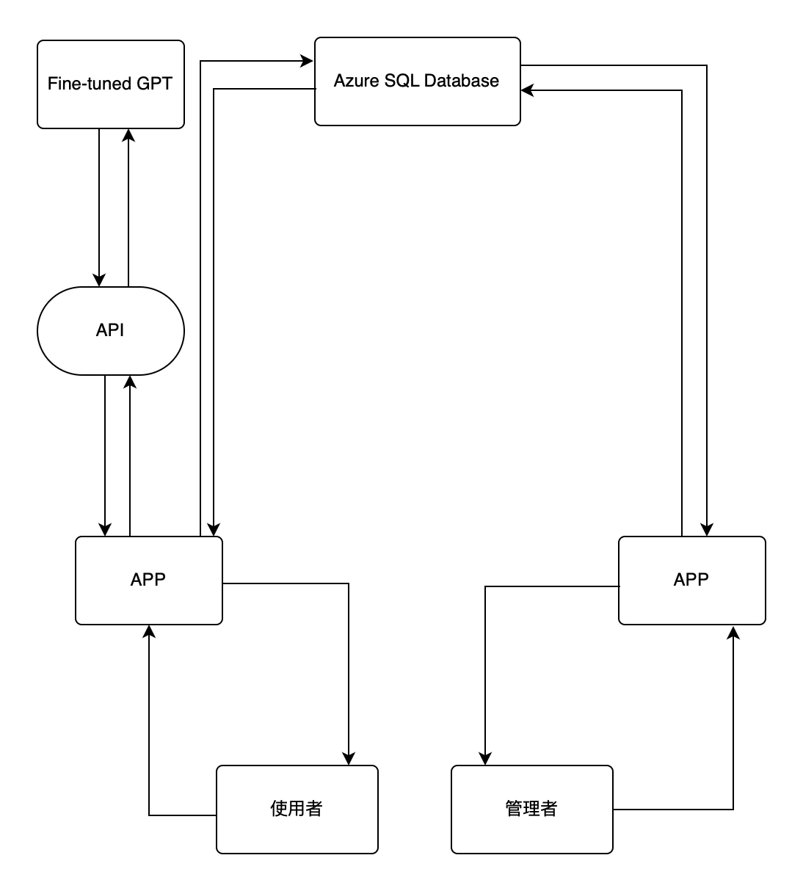

* **技術可行性描述需求:**

**以下將以本系統未來在開發與實作上會使用到的技術進行探討與問題分析，並以本團隊的開發環境與技術進行可行性分析。**

1. 問題分析

本團隊有兩大核心功能，分別是判斷關節活動度是否正常功能和專門處理病痛相關問題的聊天機器人。

1. 判斷關節活動度是否正常功能

目前市面上有兩種偵測關節點技術，分別為PoseNet和MoveNet，這兩項技術都各有優缺點，而我們希望找出低功耗，計算效率高和準確度高的技術應用在我們的APP上。

1. 專門處理病痛相關問題之聊天機器人

本團隊預計以gpt-35-turbo-0613為基底模型，利用Fine-tuning技術或LlamaIndex技術，讓此模型成為一個專門解決病患病痛問題的聊天機器人，能回答各式各樣的問題，並視情況給出相應的緩解病痛解方。

1. 文獻探討

在此部分，我們會以我們希望達到的需求，分析各種技術的優缺點，並說明可行性，最後得出本團隊會使用到的技術。

1. 偵測關節點技術選擇
2. PoseNet

PoseNet 是一種基於單幀的姿態估計模型，它使用Convolutional Neural Networks (CNN) 來預測人體關節的位置，將輸入圖像進行特徵提取，然後使用 CNN 來學習關節位置與特徵之間的映射。（CNN是類神經網路的一種特殊類型，在其至少一層中使用稱為卷積的數學運算代替通用矩陣乘法，專門設計用於處理像素資料，並用於圖像辨識和處理）

1. Movenet

MoveNet 是一種基於多幀的姿態估計模型，它使用Recurrent Neural Network (RNN) 來跟踪人體關節的運動，將輸入圖像序列進行特徵提取，然後使用 RNN 來學習關節位置的時間依賴性。（RNN不同於一般的神經網路，其能夠處理具有序列關係的數據，並且是一種有記憶力的神經網路）

1. 結論

MoveNet 可以利用多幀信息來更好地估計關節位置，因此其準確性通常優於 PoseNet，並且還可以利用 RNN 來跟踪關節運動，因此其在遮擋或雜亂背景等情況下的穩定性通常優於 PoseNet，所以本團隊決定使用MoveNet來當我們的偵測關節點技術。

1. 訓練聊天機器人技術選擇
2. Fine-tuning

Fine-tuning是基於預訓練模型(pretrained model)的權重為基準，給定特定任務的數據，這時候模型就會根據特定任務提供的數據，在損失函數的空間以梯度下降(gradient descent)之方法，找到最佳的權重，最後模型的權重就會從預訓練模型的權重移到微調後的權重。

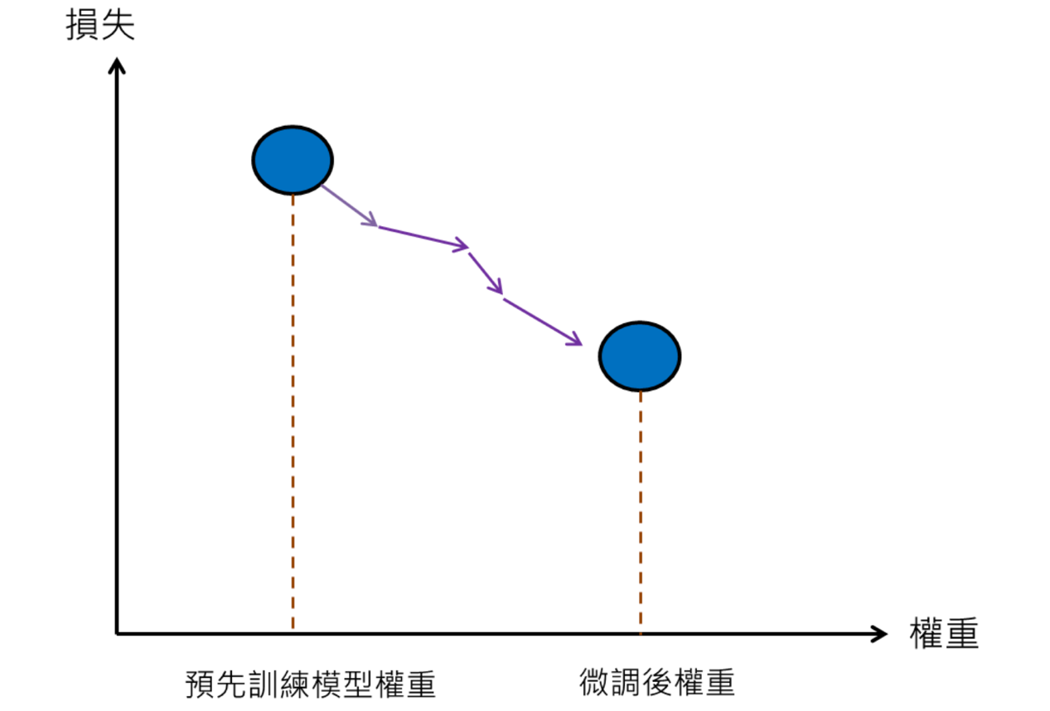

1. LlamaIndex

LlamaIndex 是一個將大語言模型（LLM）和外部資料連結在一起的工具，主要任務是透過查詢、檢索的方式挖掘外部資料的訊息，並將其傳遞給LLM，最後形成自然語言查詢與數據的對話。

1. 結論

為了讓本團隊的聊天機器人達到不管使用者問什麼樣的問題都能夠回答，所以我們決定使用Fine-tuning這項技術，直接讓預訓練模型(pretrained model)的權重改變，以適應各種問答形式或概念的問題，而非使用LlamaIndex這項技術，單純去搜尋已知的文本給出答案。